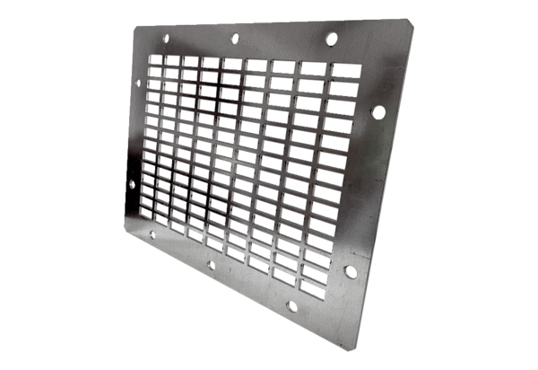Защитная решетка на выпуске SGAI GR 20Комплект поставки: 1 штукАссортимент: C
Номер артикула: 0073.0425Изготовитель: MAICO

